Бриф 🇳 151

Шаг 1 - О бизнесе
Что вы продаёте? | ресницы
Ваш ценовой сегмент? | - Эконом  - Средний  - Премиум  - B2B-опт
Сколько примерно товаров будет на сайте? | - До 50  - 50–500  - 500–2000  - Более 2000
Ваш текущий сайт | https://www.instagram.com/glass.eyelashes?igsh=MWl0cGNzMXhtanh0bg==
Ваши соц. сети
Шаг 2 - Функционал сайта
Какие функции должны быть на сайте? | - Корзина  - Оформление заказа  - Личный кабинет  - Избранное  - Фильтры в каталоге  - Поиск по сайту  - Акции и скидки  - Промокоды  - Автоматическое создание накладной  - Цена доставки считается автоматически  - фулфилмент
Какие интеграции нужны? | - СДЭК PAY - ?  - СберПэй  - Способы оплаты за рубежом.  - 1С  - Уведомления в Telegram-бот  - Уведомления на почту  - CRM система
Персональные особенности\пожелания
Шаг 3 - Дизайн сайта
Есть ли у вас фирменный стиль? | - Логотип  - Брендбук  - Фирменные цвета  - Ничего нет
Какие цвета у вас фирменные? | Черный и белый, акцент на товарах
В какой стилистике упакуем бренд? | - Строгий минимализм  - Тёмный премиум  - Яркие краски  - Свой стиль
Какие сайты вам нравятся? Вставьте 2-3 ссылки | https://www.lashlaneofficial.com/?srsltid=AfmBOoq8Yy3XsE6i2t0h1FCOzLPweZdQkezRlhlNlqYp98yZ-vTKWMCH - нравится картинка с моделями на главной, со своими возможно также сделать.  https://romanovamakeup.com  https://www.lashify.com/?srsltid=AfmBOorT1kcUdfD-94bkNmuGhi-TJJcPwfPc-D6jyhfJIeFdM_t3hgwA - этот топ, тк нравится, что выглядит более стильно и премиально, за счет цветового решения.

Каталог: https://goldapple.ru/brands/glass-eyelashes

Цвета черно-белый, акцентный цвет можно использовать в плашках (хит, скидка и тд)

Очень нравится этот сайт: https://www.lashify.com/ - делать по аналогии

Логотип: 
Черно-белый минимализм

Игра цветами только через контент(контент базовый для макета): https://disk.yandex.ru/d/Ii7O3DCUUk5DTw


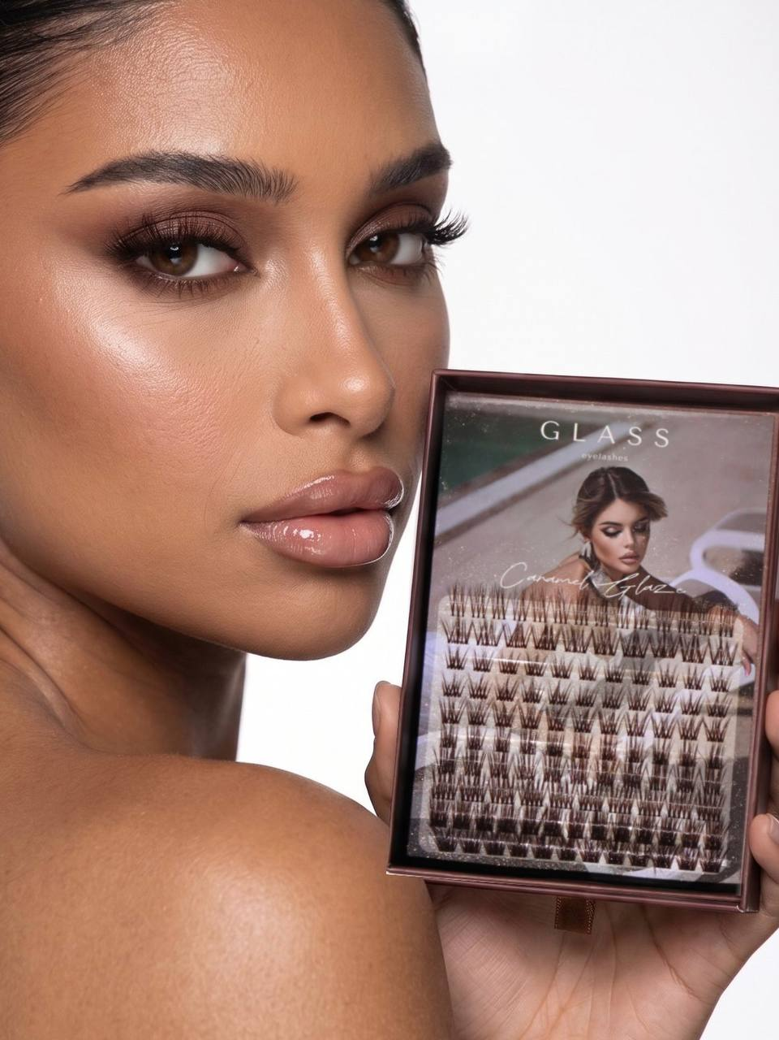

Шрифты:
Для описаний:
TenorSans-Regular 2.ttf

Для заголовков:
bodytext-largebold.otf

Промокоды/скидки как плашка в зя ярким цветом: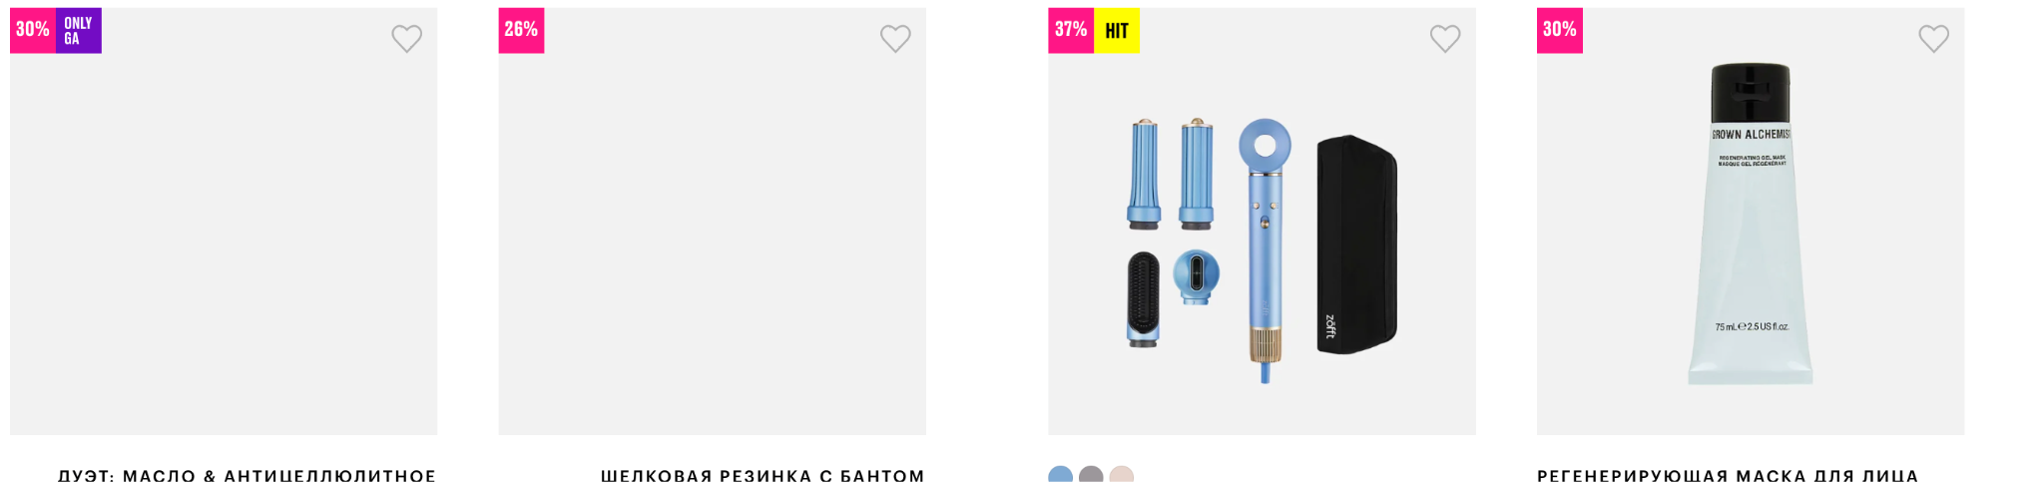

Выбор языка:
Английский
Русский
Арабский

Выбор валюты (рубль, доллар, евро, тенге,

Отправка СДЭком по России, почта по миру почта России
Выбор страны
Доставка по до терминала, курьером

